**软件测试实践课程**

**教学大纲**

**一、课程说明**

《软件测试实验课程》是软件相关专业学生的必修课之一，是针对软件测试工程师岗位的任职要求设计的课程。通过本课程的学习可以提高学生对软件质量的理解，为学生参加定岗实习、毕业设计与最终就业添砖加瓦，同时培养学生做一个遵纪守法的人、培养学生甘于奉献的精神、吃苦耐劳、持之以恒、永不言败的工匠精神，帮助学生全面发展、可持续发展。

《软件测试实验课程》基于一站式开源持续测试平台 MeterSphere 开展软件测试教学，MeterSphere 涵盖测试跟踪、接口测试、UI 测试和性能测试等功能，全面兼容 JMeter、Selenium 等主流开源标准，有效助力开发和测试团队充分利用云的弹性进行高度可扩展的自动化测试，加速高质量的软件交付。

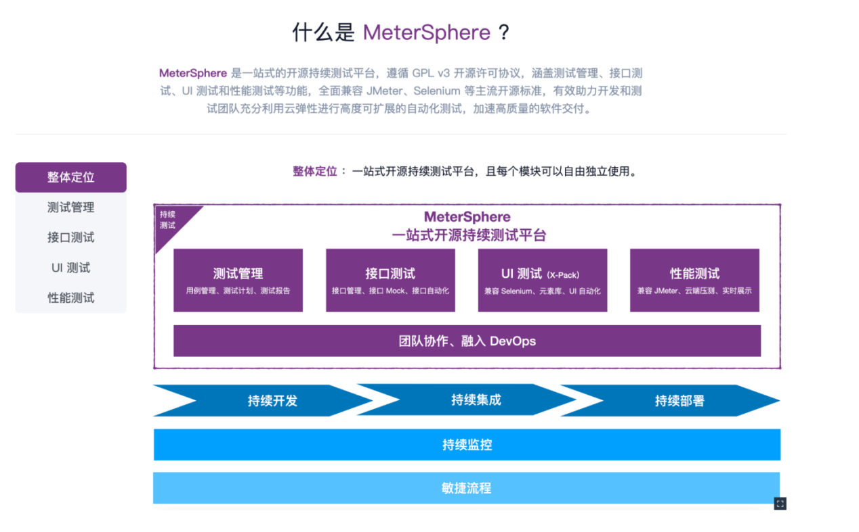

**二、课程目标**

使学生巩固软件测试基础知识，从软件工程角度系统的实践软件测试，能对应用系统进行全面深入规范的软件测试，同时熟练掌握软件测试工具和技术。

1、知识目标

(1) 深入理解测试基础知识；

(2) 熟悉软件测试过程与规范；

(3) 熟练掌握测试工具和技术。

2、能力目标

(1) 会部署及搭建测试环境；

(2) 会测试用例的设计及管理；

(3) 会接口及接口自动化测试场景的编排及调试；

(4) 会 Web UI 自动化测试场景的编排及调试；

(5) 会性能测试场景的编排及调试；

(6) 会撰写及解读相关测试报告；

(7) 熟练掌握软件测试工具和技术。

3、素质目标

(1) 培养学生团结协作能力；

(2) 培养学生动手实践能力；

(3) 培养学生自主学习能力。

**三、课程设计**

按照专业培养目标与高校人才培养的特点，课程按照软件测试核心工作内容开展教学，训练软件测试相关技能，课程强调测试的各个阶段所需的知识与技能。

重点理解软件测试的原理；掌握软件测试工具和技术，其中包含功能测试用例设计及测试、接口及接口自动化测试场景的编排及调试、Web UI 自动化测试场景的编排及调试、性能测试场景的编排及调试。难点包括测试报告信息解读；软件系统的性能分析等。

本课程强调动手实践，软件测试项目应基于企业真实软件产品，按照岗位标准和操作规范开展软件测试。

建议使用案例教学法、任务驱动式、小组合作教学。课后开展答疑，通过开设答疑课，利用网络资源，如 QQ、微信、邮件等进行。

**四、教学安排**

第一章：软件测试职业规划及行业现状解析 （2课时）

第二章：软件测试环境搭建 （2课时）

1. 初识测试平台 MeterSphere 及本地化部署；

2. 初识被测系统 Halo 开源建站工具及本地化部署。

第三章：编写测试用例实验（2课时）

1. 测试测试用例的意义及目的；

2. 编写测试用例；

3. 评审管理测试用例。

第四章：系统功能测试实验（3课时）

1. 系统功能测试的意义及目的；

2. 编写系统功能测试用例；

3. 调试系统功能测试。

第五章：Web UI 自动化测试实验（3课时）

1. Web UI 自动化测试的意义及目的；

2. 编写 Web UI 自动化测试用例；

3. 调试 Web UI 自动化测试。

第六章：接口测试实验（3课时）

1. 接口测试的意义及目的；

2. 编写接口测试用例；

3. 调试接口测试。

第七章：接口自动化测试实验（3课时）

1. 接口自动化测试的意义及目的；

2. 编写接口自动化测试用例；

3. 调试接口自动化测试。

第八章：性能测试实验（3课时）

1. 性能测试的意义及目的；

2. 编写性能测试用例；

3. 调试性能测试。

第九章：测试跟踪综合实验（3课时）

1. 测试跟踪的意义及目的；

2. 制定测试计划；

3. 执行测试计划并分析测试报告。

第十章：MeterSphere 官方资质认证

**五、教学方法**

本课程作为软件相关专业软件测试教学的基础实验课程，教学方式如下：

* 开设学时：8学时/24 学时，其中包含授课以及上机实操；
* 教学方式：通过PPT理论教学、通过计算机实操教学；
* 学习方式：学生需独立的软件测试实操计算机。

动手实践、团队合作以及融入开源是本课程的三大特色，通过本课程的学习，希望能提高学生的信息技术应用与实践探索能力，提高学生的团队合作能力，提高利用信息技术手段为自己专业和生活服务的意识和能力，有利于学生能适应信息技术的飞速发展。在整个教学过程中，教学方法及原则参见如下：

目标导向、任务驱动。利用以往优秀作品，开拓学生思路，引导学生找到项目目标，确定具体任务，展开探索与实践；

团队合作、教师指导。学生自主组成学习小组，培养合作精神；教师为各团队搭建脚手架，指导和辅助学生完成课程项目；

拓展研发。对项目完成过程中学生遇到的没有接触过的内容，通过提供网上资源帮助学生在做中学，培养探索精神；

利用线上线下等多元渠道完成师生互动、生生互动。

**六、考核方案**

该课程采用形成性考核方式。考核由平时软件测试测试的实践课程、文档撰写和 MeterSphere 官方资质认证三部分组成。成绩计算方法如下表所示：

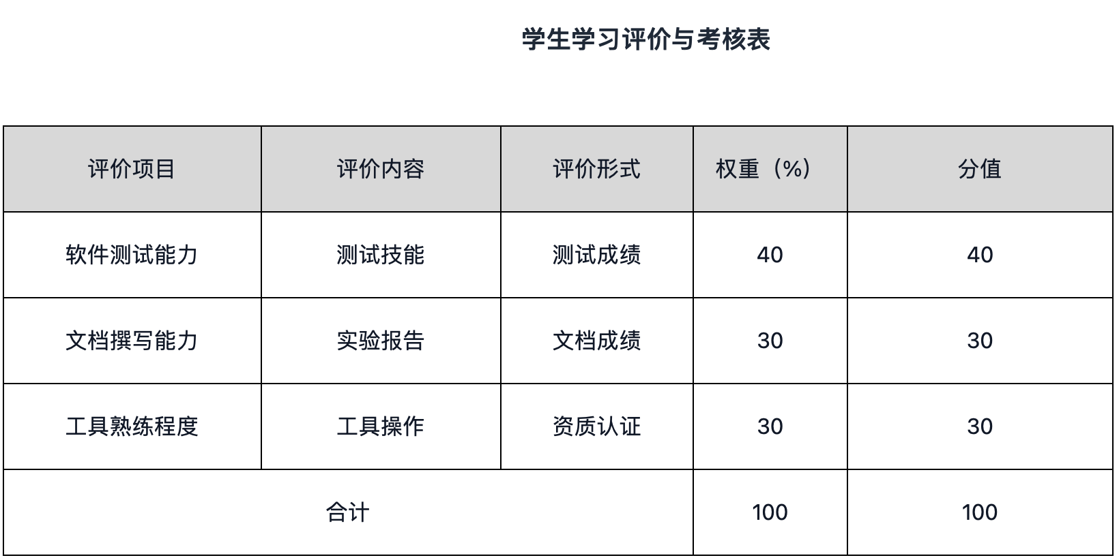

**七、教学资源开发与利用**

建议使用《软件测试实验指导手册》，也可配合自编讲义。结合与企业合作的资源，任课教师和团队完善教学资源，更新教学案例、撰写相关教学材料。上课地点建议放在软件测试专业机房或者相关教室（学生可自带计算机资源），具备可连公网环境。

**八、参考资料**

1. 《软件测试实验指导手册》谢玲.谢芸.吴伶琳.王进.
2. GitHub项目地址：[https://github.com/fit2cloud-edu/MeterSphere](https://github.com/fit2cloud-edu/MeterSphere" \t "/Users/ceshi/Library/Containers/com.kingsoft.wpsoffice.mac/Data/tmp/wps-ceshi/x/_blank) ；
3. Gitee项目地址：[https://gitee.com/fit2cloud-edu/MeterSphere](https://gitee.com/fit2cloud-edu/MeterSphere" \t "/Users/ceshi/Library/Containers/com.kingsoft.wpsoffice.mac/Data/tmp/wps-ceshi/x/_blank)；
4. 《软件测试技术与方法 第4版》朱少民. 清华大学出版社；
5. 《持续测试白皮书》“软件质量报道”公众号及 MeterSphere开源社区，下载地址：[https://jinshuju.net/f/wFbfKd](https://jinshuju.net/f/wFbfKd" \t "/Users/ceshi/Library/Containers/com.kingsoft.wpsoffice.mac/Data/tmp/wps-ceshi/x/_blank)；
6. 《软件测试实战教程》叶惠卿.刘小飞.张绍龙.天津科学技术出版社；
7. MeterSphere 专业测试云：[https://www.metersphere.com](https://www.metersphere.com/" \t "/Users/ceshi/Library/Containers/com.kingsoft.wpsoffice.mac/Data/tmp/wps-ceshi/x/_blank)；
8. Halo 开源建站工具系统：[http://halo.edu.metersphere.com](http://halo.edu.metersphere.com/" \t "/Users/ceshi/Library/Containers/com.kingsoft.wpsoffice.mac/Data/tmp/wps-ceshi/x/_blank)；
9. MeterSphere 开源项目：<https://github.com/metersphere>；
10. Halo开源项目：<https://github.com/halo-dev>；
11. 飞致云学堂：[https://edu.fit2cloud.com](https://edu.fit2cloud.com/)。